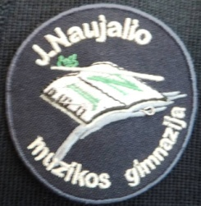
Uniformos aprašymas ir techniniai duomenys
Mergaitės. 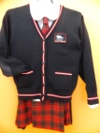 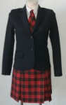
1.Trikotažinis megztinis (susagstomas) su raudona balta raudona papuošimo juostele, antsiuvais ant alkūnių ir uždėtinėmis kišenėmis.
2. Trikotažinė liemenė su papuošimo juostelėmis.
3. Balta palaidinė
4. Sijonas klostuotas arba sarafanas iš languoto audinio.
5. Sijonas tiesaus kirpimo tamsiai mėlyno audinio
6. Languoto audinio kaklaraištis.
7. Emblema.
8. Švarkas tamsiai mėlyno audinio
Berniukai. 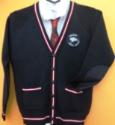 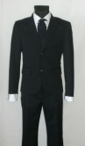
1.Trikotažinis megztinis (susagstomas) su raudona balta raudona papuošimo juostele bei antsiuvais ant alkūnių ir uždėtinėmis kišenėmis.
2.Trikotažinis megztinis V kaklu. Be sagų, be antsiuvų ir be kišenių.
3. Trikotažinė liemenė su papuošimo juostelėmis.
2. Balti marškiniai
3. Kelnės tiesios, mėlynos spalvos audinio.
4. Kaklaraištis
5. Emblema.
6. Švarkas tamsiai mėlyno audinio.
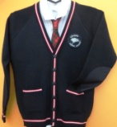GAMINYS: Megztinis trikotažinis
Spalvos kodas: Tamsiai mėlynas
Verpalų sudėtis:, 50% vilna, 50% poliamidas
Megztinis mezgamas iš pusvilnonių verpalų su išmegztomis papuošimo juostelėmis. (raudona balta raudona) Su medžiaginiais antsiuvais ant alkūnių ir dviem kišenėmis
Megztinis susagstomas su sagomis, gaminamas reglano arba statytų rankovių konstrukcijos
Siūlai ir sagos parenkami pagal verpalų spalvą.

GAMINYS: Liemenė trikotažinė
Spalvos kodas: Tamsiai mėlynas
Verpalų sudėtis:, 50% vilna, 50% poliamidas
Liemenė mezgama iš pusvilnonių verpalų su išmegztomis papuošimo juostelėmis. (raudona balta raudona)
Liemenė gaminama V formos kaklu be rankovių, kišenių ir sagų.

GAMINYS: Palaidinė mergaitėms.
Audinio pluoštinė sudėtis: 65% poliesteris, 35% medvilnė.
Spalvos kodas. Balta
Palaidinė siuvama lengvai prigludusio silueto su centriniu užsegimu priekyje.
Palaidinė užsegama sagomis
Palaidinė su ilgomis statytomis rankovėmis. Rankovės apačioje Rankogalis užsegamas 1 saga ir kilpa
Apačia palenkta
Sagos ir siūlai parenkami pagal audinį.
Palaidinės siuvamos iš marškininio audinio, pritaikymo dėvėjimui mūsų klimatinėm sąlygom, gerai praleidžia orą, patogūs dėvėti įvairiu metų laiku. Po skalbimo namų sąlygomis lengvai lyginasi ir po daugelio skalbimų nepraranda audinio gerų savybių, marškiniai išlaiko gerą išvaizdą ir spalvą.

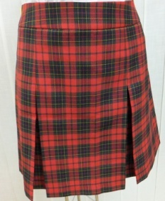GAMINYS: Sijonas
Spalvos kodas: Raudonas su dideliais zaliais mėlynais langais
Viršaus audinio pluoštinė sudėtis: 55% poliesteris, 45% vilna, Sijonas siuvamas iš pusvilnonio audinio, su klostėmis priekyje ir nugarinėje pusėje.su prisiūtu juosmeniu ir užtrauktuku.
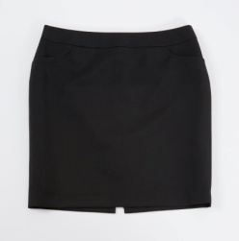 GAMINYS: Sijonas (tiesus)
Spalvos kodas:Tamsiai mėlynas
Audinio pluoštinė sudėtis: 55% poliesteris, 45% vilna,
Sijonas siuvamas iš pusvilnonio audinio, tiesaus kirpimo su prisiūtu juosmeniu..
Sijonas su pamušalu. Pamušalinis audinys poliesterinis. Pamušalas turi būti taisyklingai sujungtas ir nematomas. Nugara iš dviejų detalių, detalės su įsiuvais, su uždaru skeltuku, dvipusė klostė.
Sijonas užsegamas 22cm. ilgio paslėptu užtrauktuku nugaroje.
Pamušalas, siūlai ir sagos parenkami pagal pagrindinį audinį.
GAMINYS: Sarafanas 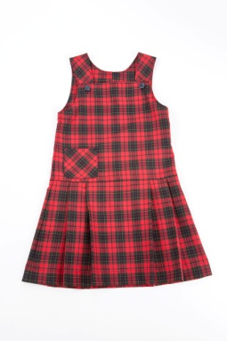
Spalvos kodas: Raudonas su dideliais zaliais mėlynais langais
Viršaus audinio pluoštinė sudėtis: 55% poliesteris, 45% vilna,

Sarafanas siuvamas iš pusvilnonio audinio, su klostėmis priekyje ir nugarinėje pusėje.su prisiūtu juosmeniu..
Gaminys siuvamas su 2 petnešomis užsegamomis 2 sagomis
Siūlai ir sagos parenkami pagal pagrindinį audinį.

GAMINYS: Džemperis trikotažinis
Spalvos kodas: Tamsiai mėlynas
Verpalų sudėtis:, 50% vilna, 50% poliamidas

Džemperis mezgamas iš pusvilnonių verpalų su išmegztomis papuošimo juostelėmis. (raudona balta raudona)
Džemperis gaminamas V formos kaklu be kišenių, antsiuvų ir sagų.
Džemperis gaminamas reglano arba statytų rankovių konstrukcijos
GAMINYS: Kelnės 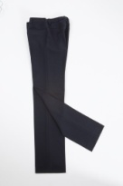 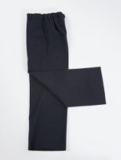
Spalvos kodas: Tamsiai mėlyna
Audinio pluoštinė sudėtis: 55% poliesteris, 45% vilna,

Kelnės siuvamos iš pusvilnonio audinio su kišenėmis ir prisiūtu.juosmeniu
.Kelnės tiesaus kirpimo su šoninėmis įleistomis kišenėmis.
Mažiems vaikams kelnės siuvamos su įsiūta į juosmenį reguliuojama guma.
Priekinėse pusėse simetriškai išdėstyti liemens įsiuvai, nukreipti link šoninių siūlių
Kelnės užsegamos užtrauktuku priekio vidurio siūlėje, saga ir kilpa juosmens gale; posage ir kilpa vidinėje kelnių pusėje.
Kelnių apačia palenkta su specialia palenkimo juostele.
Pamušalas, siūlai ir sagos parenkami pagal pagrindinį audinį.

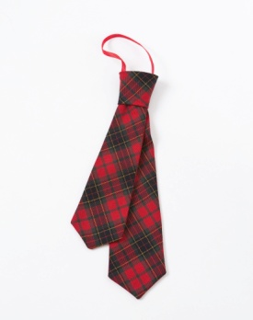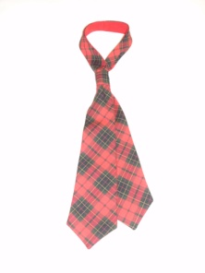
GAMINYS: Kaklaraištis
Spalvos kodas Raudonas, mėlynas su dideliais zaliais mėlynais langais
Audinio pluoštinė sudėtis: 55% poliesteris, 45% vilna arba 100 % poliesteris
Kaklaraištis siuvamas iš pasirinktos spalvos audinio. Pastandintas klijiniu audiniu dėl formos išlaikymo.
Jauniausiems moksleiviams kaklaraištis siuvamas su gumyte kaklo apjuosimui.
Kaklaraiščiai turi būti kokybiškai išlyginti. Kaklaraiščio klijinės medžiagos ir jų paklijavimo budas turi būti kokybiški ir užtikrinti formos stabilumą.
GAMINYS: Marškinėliai (Polo) 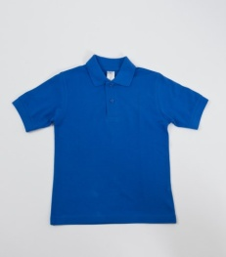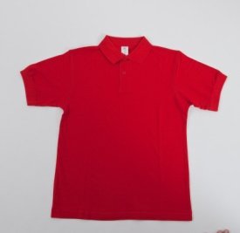
Audinio pluoštinė sudėtis: 65% poliesteris, 35% medvilnė.
Spalvos kodas. Raudona, mėlyna.
Marškiniai siuvami lengvai prigludusio silueto su centriniu užsegimu priekyje.
Marškiniai užsegami 3 sagomis
Marškiniai su trumpomis statytomis rankovėmis.
Sagos ir siūlai parenkami pagal audinį.
Marškiniai siuvami iš trikotažinio audinio, pritaikymo dėvėjimui mūsų klimatinėm sąlygom, gerai praleidžia orą, patogūs dėvėti įvairiu metų laiku. Po skalbimo namų sąlygomis lengvai lyginasi ir po daugelio skalbimų nepraranda audinio gerų savybių, marškiniai išlaiko gerą išvaizdą ir spalvą.

